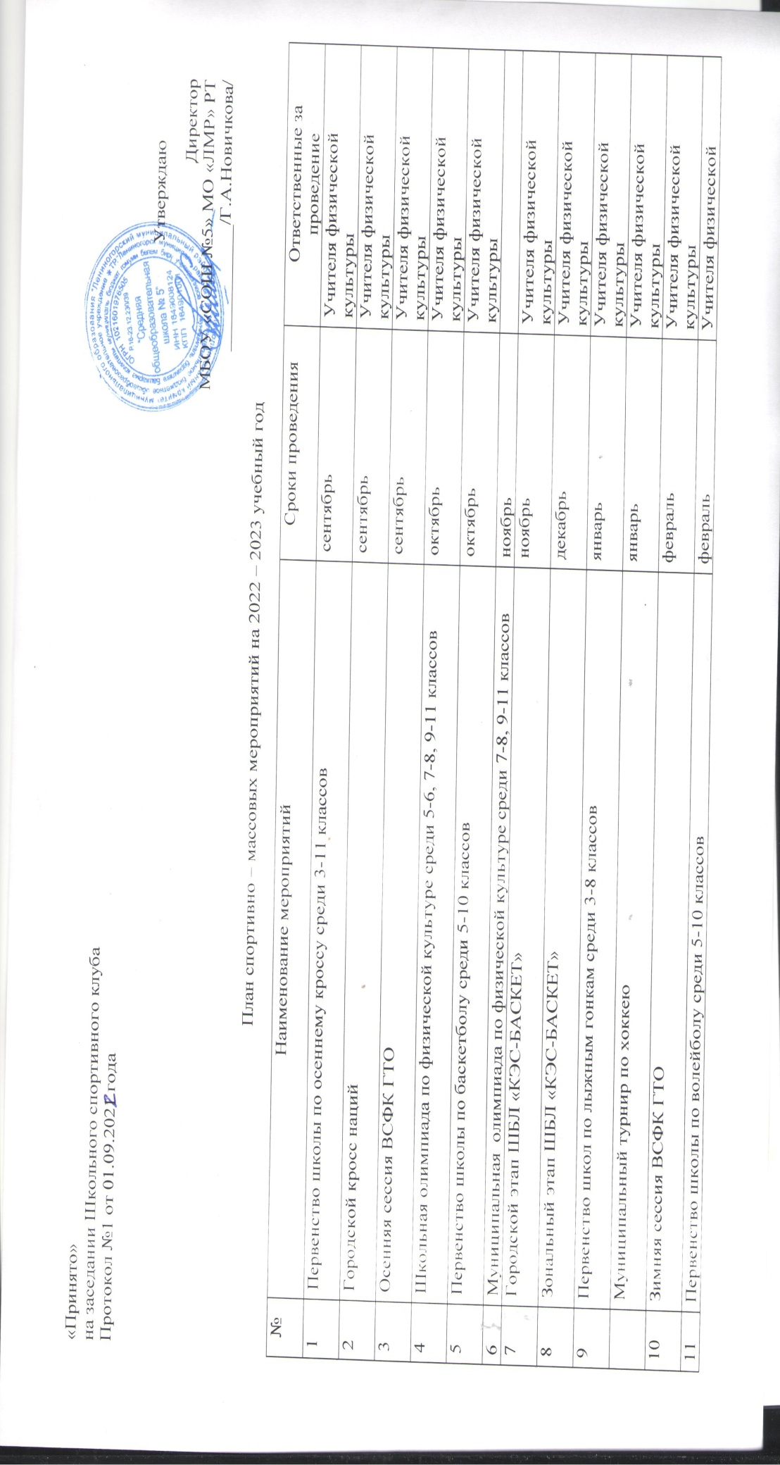

13 | Первенство города по лыжным гонкам среди 6-8 классов | март | Учителя физической культуры
15 | Первенство города по волейболу | апрель | Учителя физической культуры
16 | Отборочные соревнования для участия в Первомайской эстафете | апрель | Учителя физической культуры
17 | Первомайская эстафета | май | Учителя физической культуры
18 | Весенняя сессия ВСФК ГТО | май | Учителя физической культуры
19 | Традиционный спортивный праздник СПК-2 | май | Оргкомитет НГДУ «ЛН»

